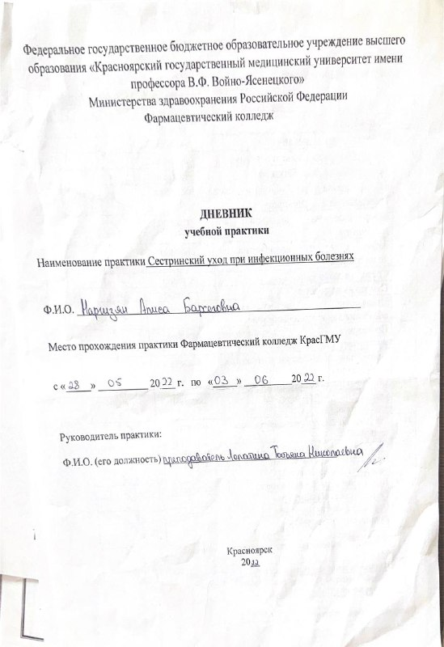

Содержание

1. Цели и задачи практики

2. Знания, умения, практический опыт, которыми должен овладеть обучающийся после прохождения практики

3. Тематический план
4. График прохождения практики
5. Инструктаж по технике безопасности
6. Содержание и объем проведенной работы
7. Манипуляционный лист
8. Отчет (текстовой)

Цель учебной практики «Сестринский уход при инфекционных болезнях» состоит в приобретении первоначального практического опыта по участию в лечебно-диагностическом процессе и последующего освоения общих и профессиональных компетенций по избранной специальности.
Задачи:
- Закрепление и совершенствование приобретенных в процессе обучения профессиональных умений, обучающихся по сестринскому уходу за инфекционными больными;
- Ознакомление со структурой работы поликлиники и организацией работы среднего медицинскогоперсонала;
- Адаптация обучающихся к конкретным условиям деятельности учреждений здравоохранения;
- Формирование навыков общения с инфекционнымипациентами с учетом этики и деонтологии;
- Освоение современных методов работы в медицинских организациях практического здравоохранения;
- Обучение студентов особенностям проведения лечебно-диагностических мероприятий в инфекционной практике;
- Формирование основ социально-личностной компетенции путем приобретения студентом навыков межличностного общения с медицинским персоналом и пациентами.
В результате учебнойпрактики обучающийся должен:
Приобрести практический опыт:
- осуществления ухода за инфекционнымибольными при инфекционных заболеваниях;
Освоить умения:
- готовить пациента к лечебно-диагностическим вмешательствам;
- осуществлять сестринский уход за больными при различных заболеваниях и состояниях;
- консультировать пациента и его окружение по применению лекарственных средств;
- осуществлять фармакотерапию по назначению врача;
- проводить мероприятия по сохранению и улучшению качества жизни пациента;
- вести утвержденную медицинскую документацию;
Знать:
- причины, клинические проявления, возможные осложнения, методы диагностики проблем пациента;
- организацию и оказание сестринской помощи;
- пути введения лекарственных препаратов;
- правила использования аппаратуры, оборудования, изделий медицинского назначения.

Тематический план
№ | Наименование разделов и тем практики | всего часов
1. | Организация сестринского ухода при инфекционных болезнях в условиях поликлиники. | 6
2. | Организация работы поликлиники по профилактике гриппа. | 6
3. | Организация работы поликлиники по профилактике дифтерии. | 6
4. | Организация работы поликлиники по профилактике гельминтозов. | 6
5. | Организация работы поликлиники по профилактике трансмиссивных инфекций. | 6
6. | Организация работы кабинета иммунопрофилактики | 4
7. | Зачет по учебной практике | 2
 | Итого | 36
 | Вид промежуточной аттестации – зачет

График прохождения практики
№ | Наименование разделов и тем практики | дата
1. | Организация сестринского ухода при инфекционных болезнях в условиях поликлиники. | 28.05.2022
2. | Организация работы поликлиники по профилактике гриппа. | 30.05.2022
3. | Организация работы поликлиники по профилактике дифтерии. | 31.05.2022
4. | Организация работы поликлиники по профилактике гельминтозов. | 01.06.2022
5. | Организация работы поликлиники по профилактике трансмиссивных инфекций. | 02.06.2022
6. | Организация работы кабинета иммунопрофилактики | 03.06.2022
7. | Зачет по учебной практике | 03.06.2022

Инструктаж по технике безопасности
С инструкцией № 331 по охране труда для студентов фармацевтического колледжа ознакомлен
Дата28.05.2022 Подпись Наргизян

Содержание и объем проведенной работы
дата | Тема | Содержание работы
28.05.  2022 | Организация сестринского ухода при инфекционных болезнях в условиях поликлиники. | В первый день учебной практики мною было выполнено:  - гигиеническая обработка рук;  - сбор медицинских отходов;  - проведение дезинфекции воздуха, инструментария и контактных поверхностей;  - надевание и снятие перчаток;  - заполнение документации.
30.05.  2022 | Организация работы поликлиники по профилактике гриппа. | Во второй день учебной практики мною было выполнено:  - проведение термометрии;  - подсчет пульса;  - подсчет частоты дыхания;  - измерение артериального давления;  - гигиеническая обработка рук;  - сбор медицинских отходов.
31.05.  2022 | Организация работы поликлиники по профилактике дифтерии. | В третий день учебной практики мною было выполнено:  - забор слизи из зева и носа на BL;  - осмотр на педикулез;  - проведение педикулоцидной обработки волосистой части головы;  - составление плана профилактических прививок;  - проведение дезинфекции воздуха;  - проведение дезинфекции ИМН многоразового пользования.
01.06.  2022 | Организация работы поликлиники по профилактике гельминтозов. | В четвертый день учебной практики мною было выполнено:  -забор кала на выявление яиц гельминтов;  - соскоб на энтеробиоз;  -забор кала на копрологическое исследование;  - заполнение документации;  - гигиеническая обработка рук.
02.06.  2022 | Организация работы поликлиники по профилактике трансмиссивных инфекций. | В пятый день учебной практики мною было выполнено:  - забор крови на биохимическое исследование вакутейнером;  - надевание противочумного костюма;  - проведение дезинфекции контактных поверхностей;  - измерение артериального давления;  - подсчет пульса, частоты дыхания;  - заполнение документации;  - выпуск материалов для санитарного просвещения населения.
03.06.  2022 | Организация работы кабинета иммунопрофилактики | В шестой день учебной практики мною было выполнено:  - оформление учетно-отчетной документации;  - постановка вакцины АКДС;  - проведение инъекций;  - введение сыворотки по методу Безредко;  - забор крови на биохимическое исследование вакутейнером;  - проведение дезинфекции инструментария многоразового пользования.
03.06.  2022 | Зачет по учебной практике | Оценка «4 (хор.)»
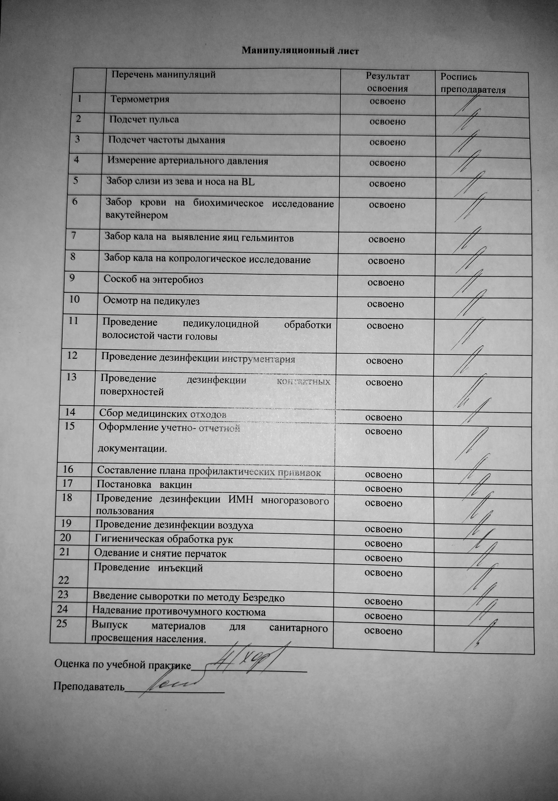

Текстовый отчет
Самооценка по результатам учебной практики

При прохождении учебной практики мною самостоятельно были проведены:
гигиеническая обработка рук, сбор медицинских отходов, проведение дезинфекции воздуха, инструментария и контактных поверхностей, надевание и снятие перчаток, проведение термометрии, подсчет пульса, подсчет частоты дыхания, составление плана профилактических прививок, проведение инъекций, забор крови на биохимическое исследование вакутейнером, надевание противочумного костюма, измерение артериального давления, проведение дезинфекции ИМН многоразового пользования.

Я хорошо овладел(ла) умениями: оформление учетно-отчетной документации, введение сыворотки по методу Безредко, постановка вакцин, выпуск материалов для санитарного просвещения населения, забор кала на выявление яиц гельминтов, соскоб на энтеробиоз, забор кала на копрологическое исследование, забор слизи из зева и носа на BL, осмотр на педикулез, проведение педикулоцидной обработки волосистой части головы.

Особенно понравилось при прохождении практики: забор крови на биохимическое исследование вакутейнером, введение сыворотки по методу Безредко, постановка вакцин, забор кала на выявление яиц гельминтов, соскоб на энтеробиоз, забор кала на копрологическое исследование, забор слизи из зева и носа на BL, осмотр на педикулез, проведение педикулоцидной обработки волосистой части головы.

Недостаточно освоены: отсутствуют.

Замечания и предложения по прохождению практики: отсутствуют.

Студент: Наргизян Алиса Барсеговна
^{подписьрасшифровка}

